Szanowni Rodzice,

Rada Rodziców przy Zespole Szkolno-przedszkolnym numer 7 w Poznaniu informuje, że przystąpiliśmy do programu „1,5% dla Twojej Szkoły” organizowanego przez „Fundację Rodzice szkole”.

Umożliwia to nam wszystkim przekazanie 1,5 % podatku dochodowego od osób fizycznych za rok 2022 na rzecz naszych dzieci.
Aby mieć pewność, że pieniądze trafią do naszych pociech należy w zeznaniu podatkowym wypełnić 3 pola:
- w rubryce w której należy wskazać KRS wybranej organizacji pożytku publicznego należy wpisać KRS: 0000268115,
- w rubryce kwota podać obliczoną kwotę, 1,5% podatku który deklarujemy
- w polu cel szczegółowy należy wpisać „RR ZSP 7 w Poznaniu”.
PIT-37
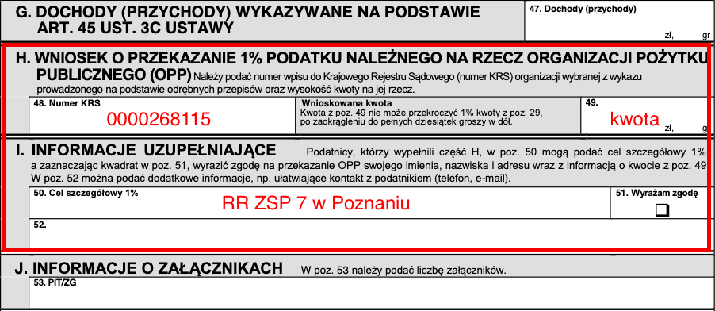
Wykaz pozycji które należy wypełnić w poszczególnych zeznaniach podatkowych:

- PIT 28 poz. 251,252,253; PIT36 poz. 500,501,502; PIT36L poz.172,173,174,:
- PIT 37 poz. 147,148,149 PIT38 poz. 64,65,66 PIT39 poz. 48,49,50

Zadbajmy wspólnie, aby część naszych podatków trafiła do naszej szkoły.
Dariusz Fasiecki
Rada Rodziców ZSP7

